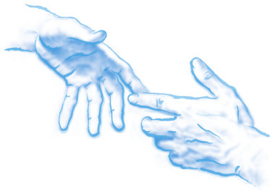
ASSEZ C'EST ASSEZ!

OPÉRATION TENDRE LA MAIN

Parce que nous sommes responsables d’intervenir en présence de violence

L’AFEAS vous convie à une soirée d’échange en compagnie de panelistes.


Groupe d’aide aux personnes impulsives
Maison de Marthe
Entraide Jeunesse Québec

Venez découvrir des ressources d’aide pour contrer la violence.

6 décembre à 19h00
Hôtel de Ville de Saint-Augustin
200, route Fossambault

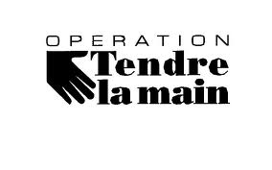
Information : Raymonde Lachance au 418-878-2560

